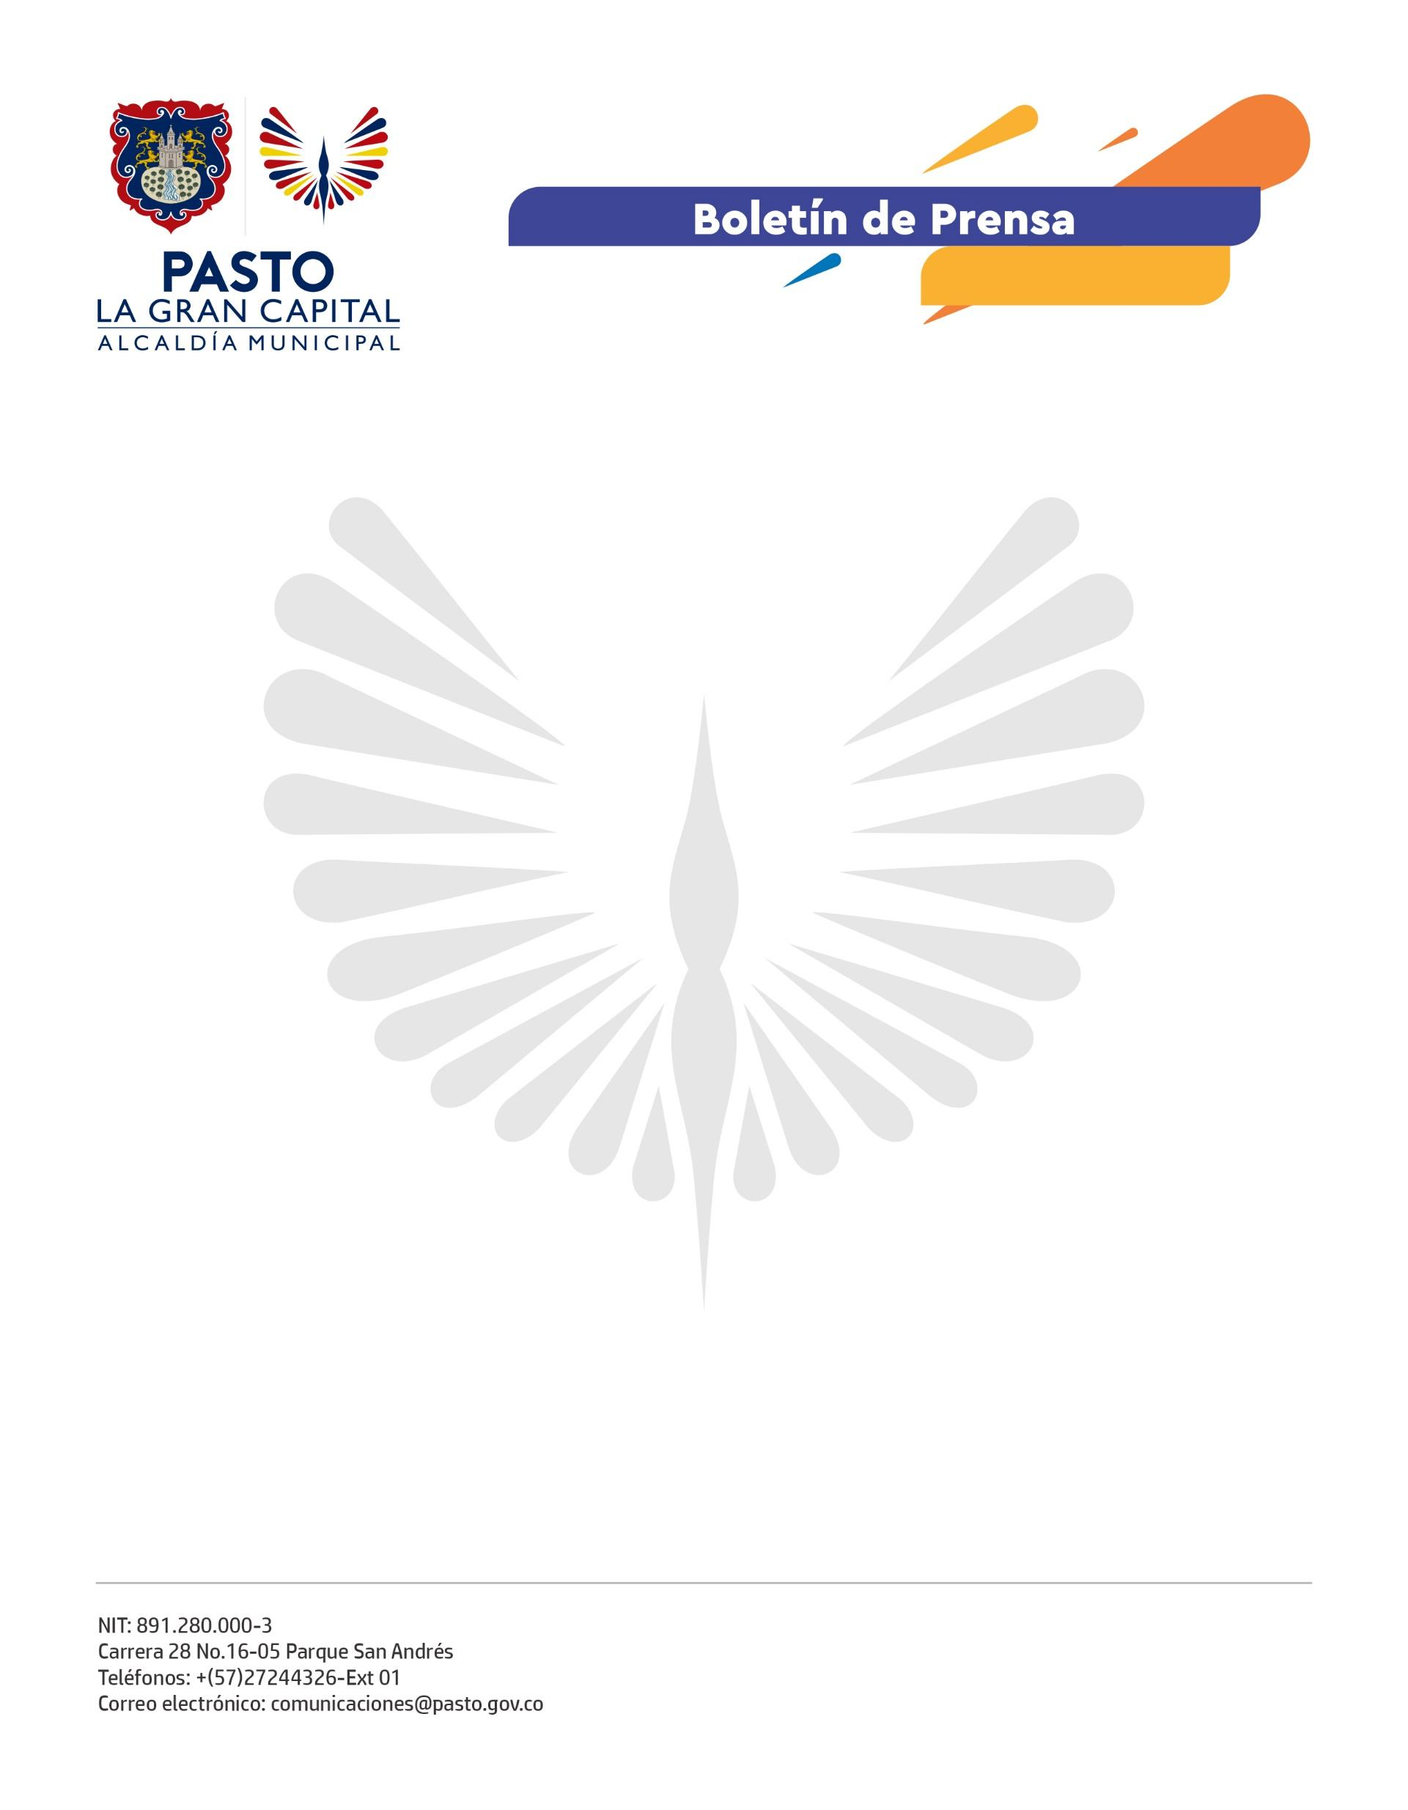
No. 025
9 de enero de 2022

CON UN CONCURRIDO FESTIVAL DE LA TRUCHA, FINALIZÓ EL CARNAVAL DE NEGROS Y BLANCOS 2022
Un balance positivo entregó el Alcalde Germán Chamorro de la Rosa de las actividades culturales, musicales y gastronómicas que se desarrollaron este domingo como parte del Festival de la Trucha, en su versión 2022.

Miles de personas asistieron al corregimiento de El Encano para cerrar la programación del Carnaval de Negros y Blancos y disfrutar del tradicional plato de trucha, así como de lácteos, frutas, postres y artesanías, entre otros productos.

El productor de trucha, Fabio Coral, indicó que volver a realizar el festival de manera presencial se constituye en un importante impulso al sector piscícola de la región, así como al turismo de El Encano.

De igual manera, la propietaria del restaurante El Turista, July Riobamba, quien ocupó el segundo lugar en el concurso de mejor plato de trucha tradicional, se mostró emocionada de vivir el festival con una nutrida presencia de visitantes. "Qué alegría recibir nuevamente a tantos turistas y poderlos atender con lo mejor de nuestra cultura y gastronomía", expresó.

El mandatario local destacó el aporte del festival a la reactivación económica y turística de este corregimiento, duramente afectado por la pandemia, al tiempo que enfatizó en el buen comportamiento de la ciudadanía en cada uno de los eventos del Carnaval.

"Qué importante resaltar que no hubo ni una sola persona fallecida durante las actividades del Carnaval. Nuevamente La Gran Capital dio ejemplo de cultura y civismo", agregó.

Con el Festival de la Trucha de hoy, y mañana, el último día para visitar el Pasaje Carnaval de la Carrera 27, concluye con éxito el Carnaval de Negros y Blancos 2022.

